Documento de Requisitos do Sistema (ONG Cabedelo)

Versão 1.0

**Cronograma do Projeto**

|  |  |
| --- | --- |
| **Data** | **Descrição** |
| 08/05/2024 | Definição da equipe e tema do projeto |
| 13/05/2024 | Definição do layout da página |
| 14/05/2024  15/05/2024 | Início do site – icon, menu, conteúdo da primeira página  Realização do rodapé e da página de cadastro |
| 16/05/2024 | Realização da segunda página do site (adoção) |
| 22/05/2024 | Modificação da página de adoção |
| 23/05/2024 | Realização da página de cadastro |
| 28/05/2024 | Realização da página de doação e finalização do projeto |
| 29/04/2024 | Entrega do projeto |

**Equipe de desenvolvimento**

|  |  |
| --- | --- |
| **Nome** | **Função** |
| Camilla Eloy Mendes Dantas | Desenvolvedor |
| Gabriela Sátiro D. Silva | Desenvolvedor |
| Lucas Alexandre Caldas Paiva de Souto | Desenvolvedor |
| Marcos Alves Vital da Costa | Desenvolvedor |

# Introdução

Este documento especifica os requisitos do sistema *ONG Cabedelo,* fornecendo aos desenvolvedores e stakeholders as informações necessárias para o projeto e implementação, assim como para a realização dos testes e homologação do sistema.

### O projeto tem como objetivo a criação de um sistema web destinado à divulgação de animais para adoção responsável. Esse sistema possibilitará que o público conheça os animais disponíveis para adoção, e também incluirá páginas específicas para “doações” e “voluntariado”.

**Link do repositório**: <https://github.com/gabisatiro/projeto-ong.git>

# Descrição geral do sistema

O sistema vai possibilitar que o público conheça os animais abandonados que estão disponíveis para adoção. Os usuários terão a oportunidade de deixar seus dados para que a ONG entre em contato e agende um horário para que possam conhecer o animal pessoalmente e, se houver interesse mútuo, efetuar a adoção. Além disso, o sistema contará com uma página destinada a doações e outra dedicada ao voluntariado. Na página de voluntariado, serão apresentados detalhes sobre como as pessoas podem se tornar voluntárias, incluindo informações sobre os tipos de tarefas disponíveis e um formulário de inscrição.

Esboço de Página Inicial



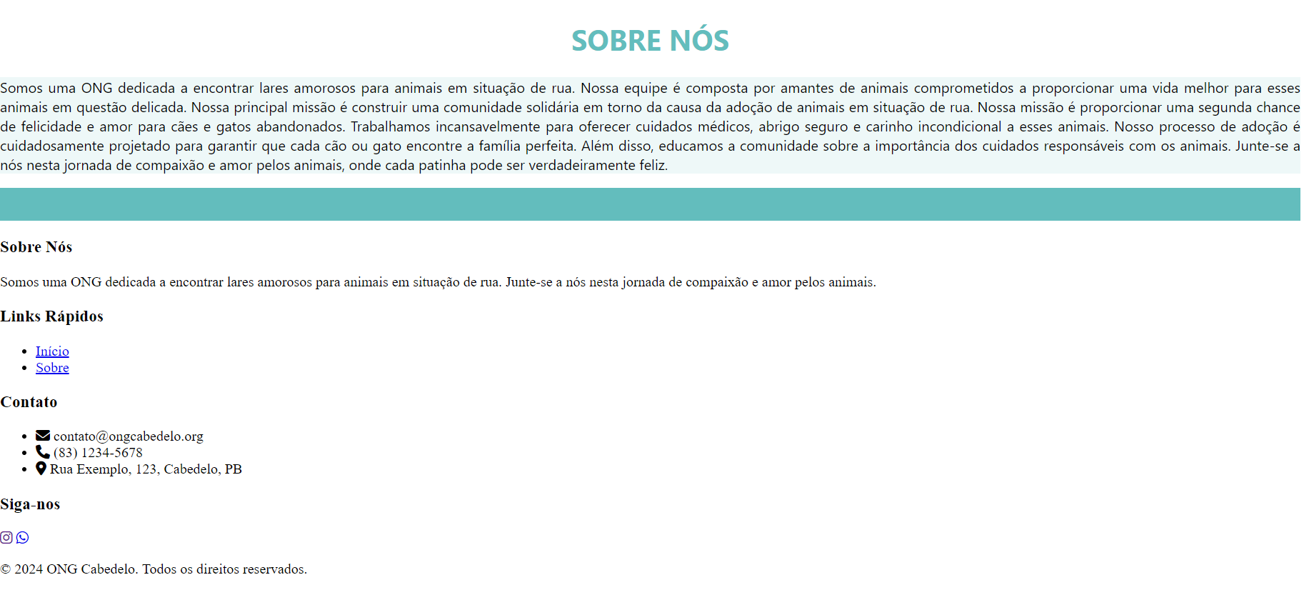

Página Inicial após primeira alteração

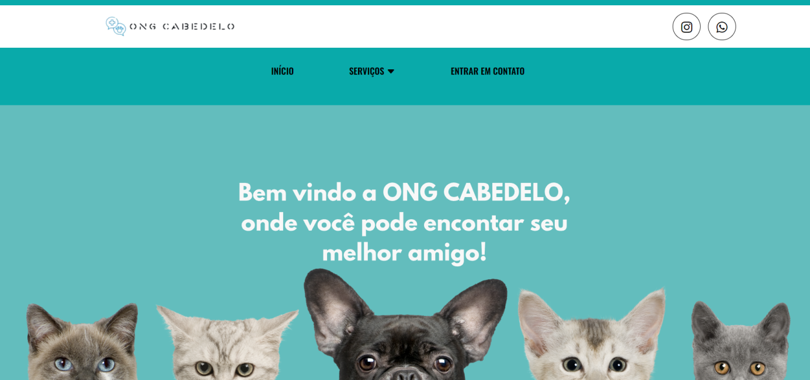

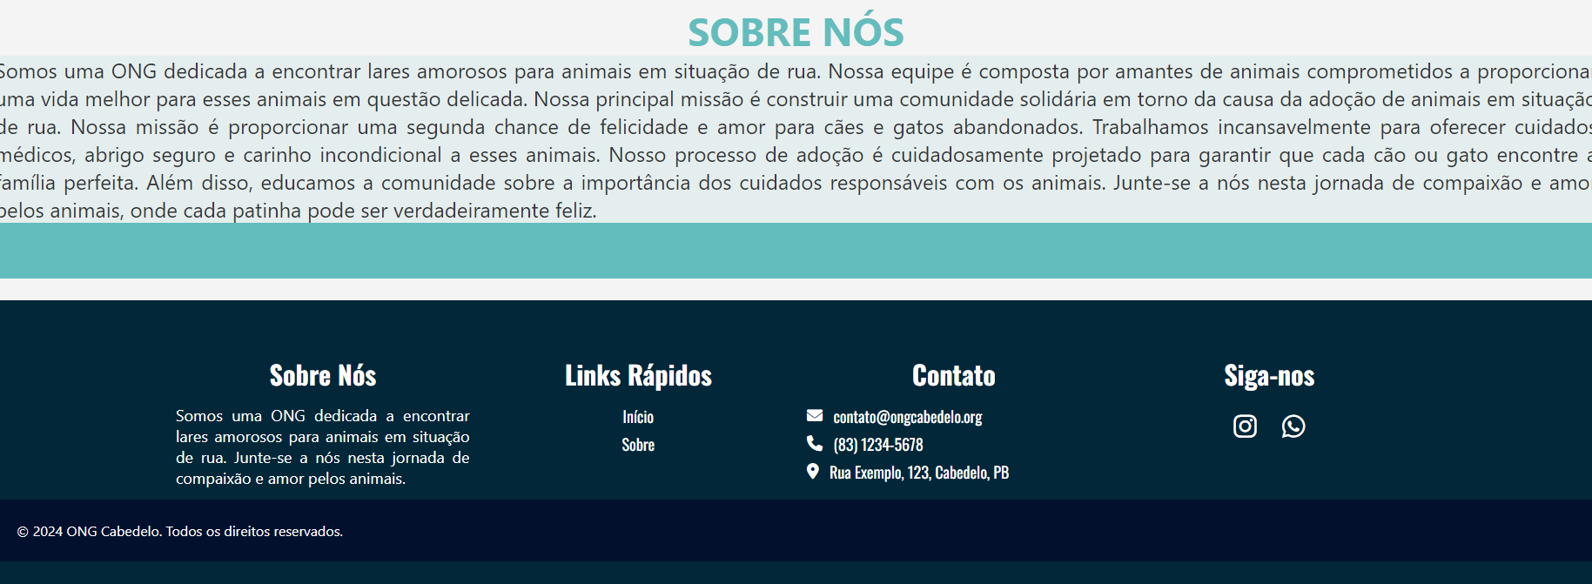

Página 2

**ANTES**

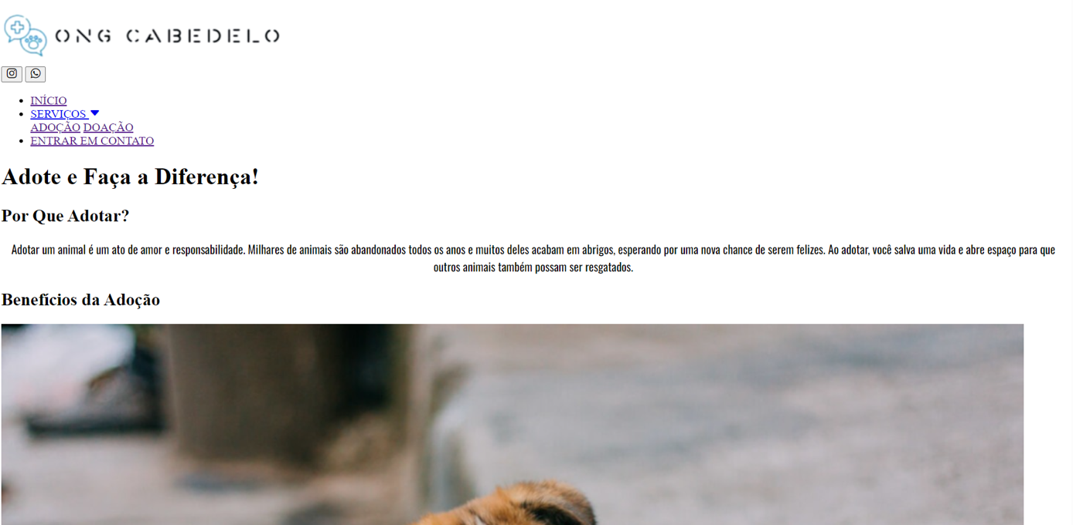

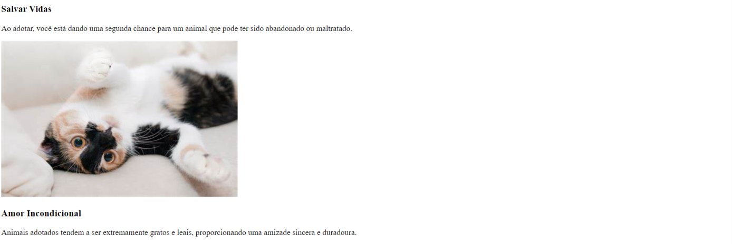

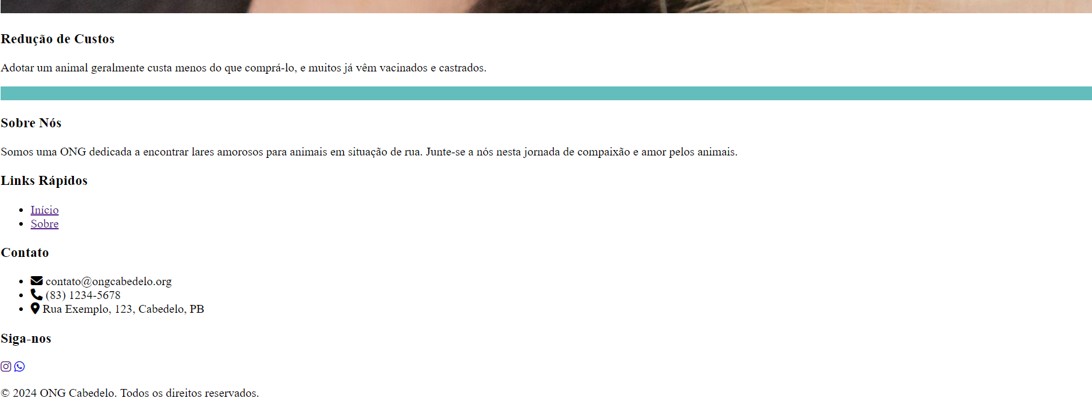

**DEPOIS**

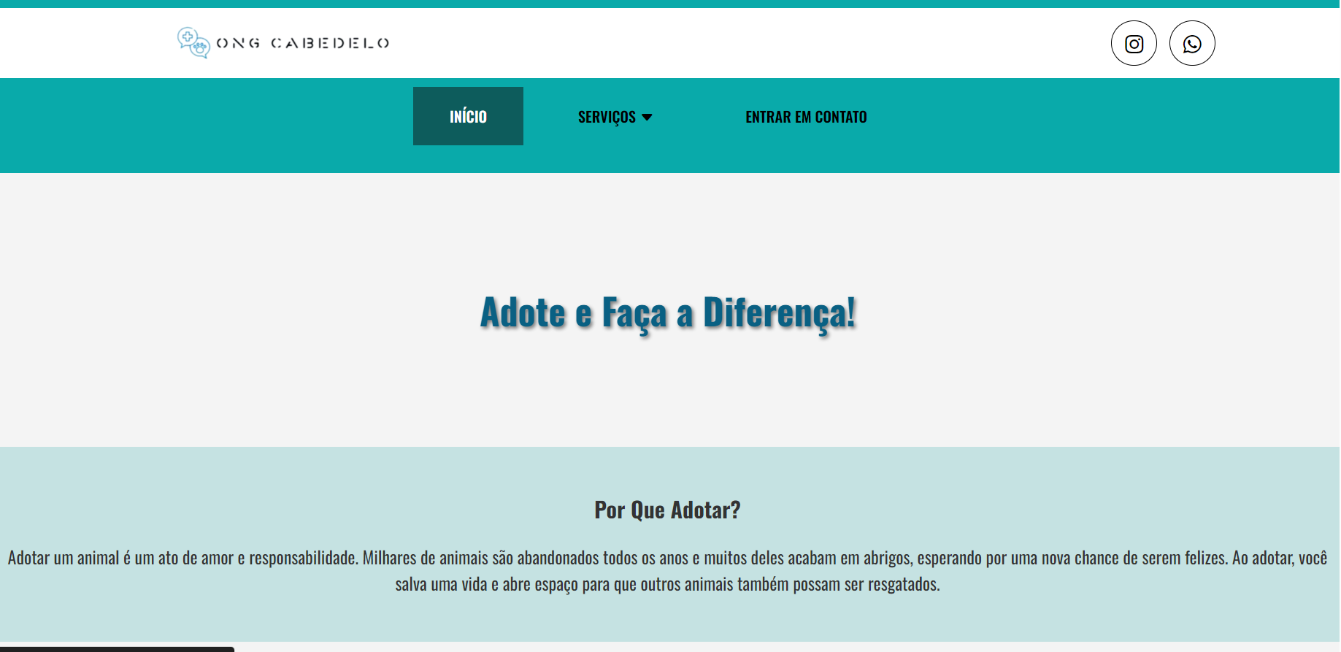

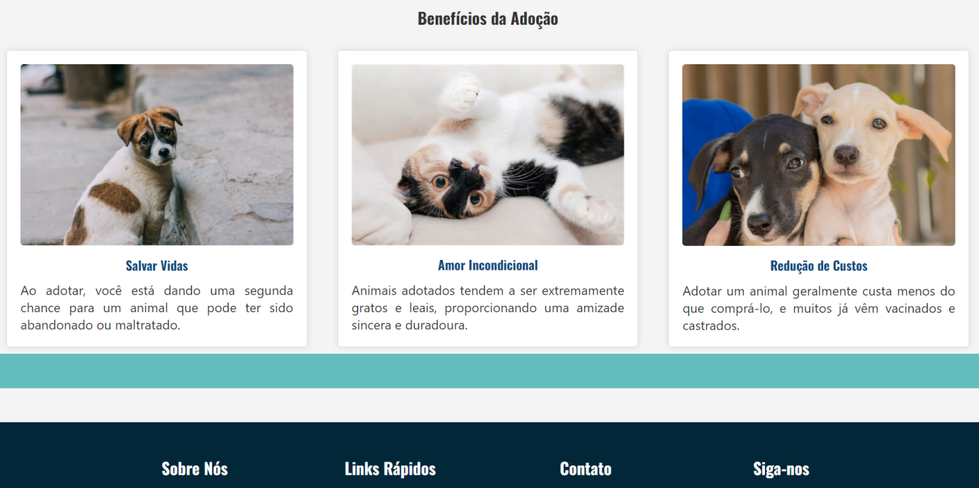

Página 3

**ANTES**

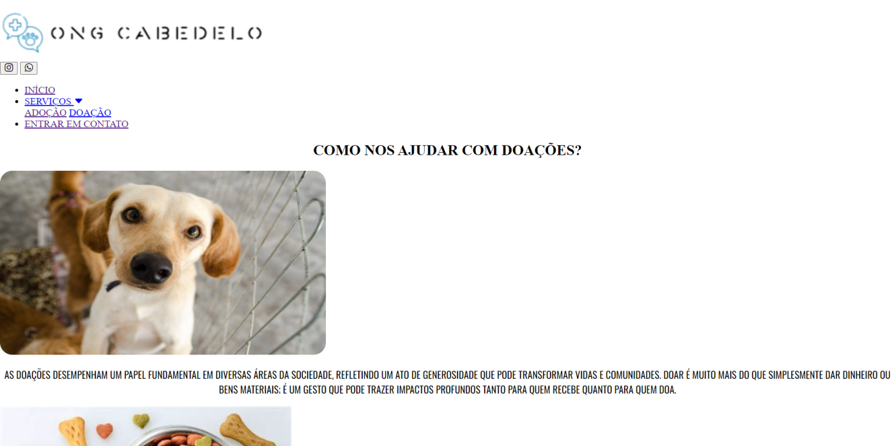

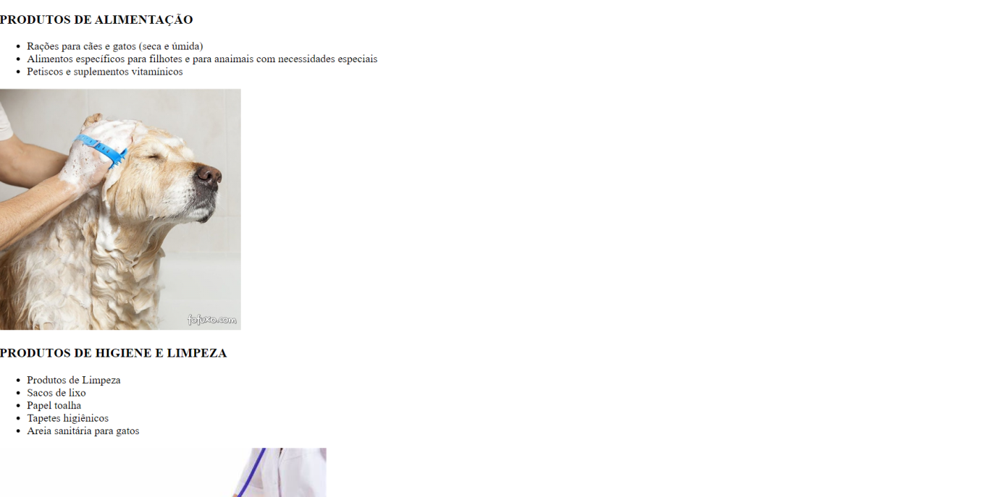

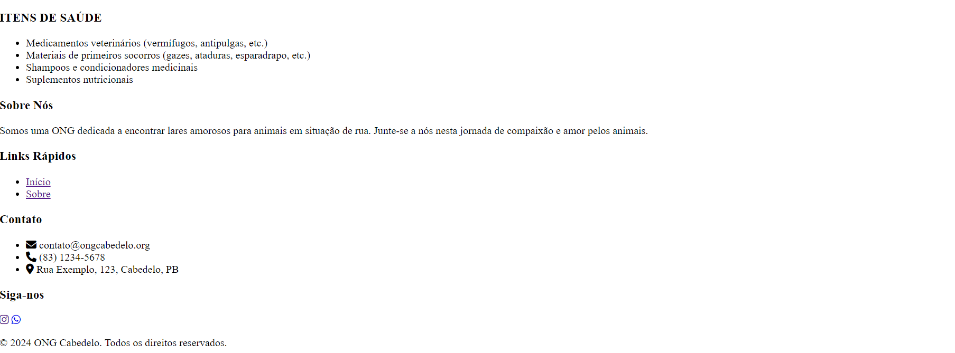

**DEPOIS**

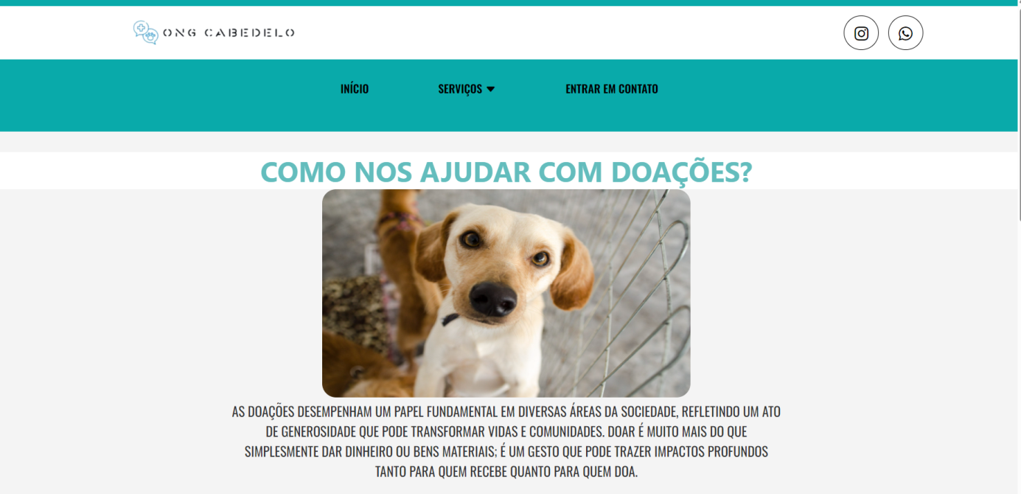

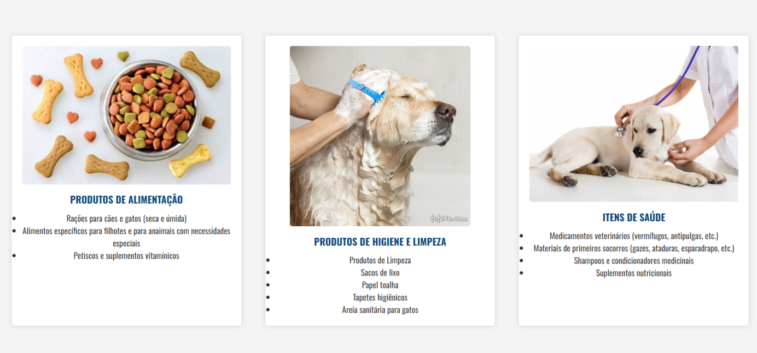

Página 4

**ANTES**



**DEPOIS**

